***СУММАТИВНАЯ РАБОТА ПО ЕСТЕСТВОЗНАНИЮ ЗА 1 ЧЕТВЕРТЬ В 4 КЛАССЕ***

***Ф.И.___________________________________________________________________________***

1 вариант

**Задание 1** С помощью картинки, опиши этапы развития огурца.

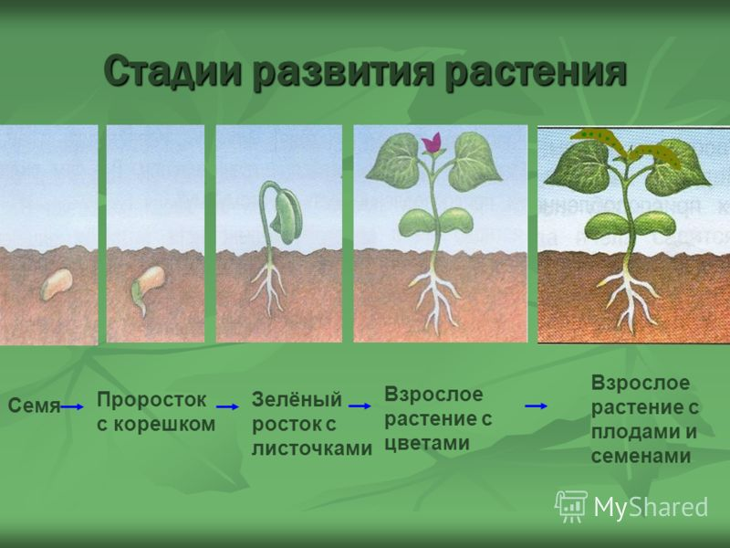

1._____________________________________________________________________ 2._____________________________________________________________________ 3._____________________________________________________________________ 4._____________________________________________________________________ 5._____________________________________________________________________ [5]

**Задание 2**

а) Запиши, как называется процесс, изображенный на рисунке.

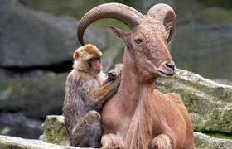

________________________________________________

Задание 3 Что необходимо делать для сохранения растений в природе?

Приведи 2 примера.

1) _______________________________________________________________________

2) _______________________________________________________________________

**Задание 4**

а) Рассмотри рисунок. Запиши название животных.

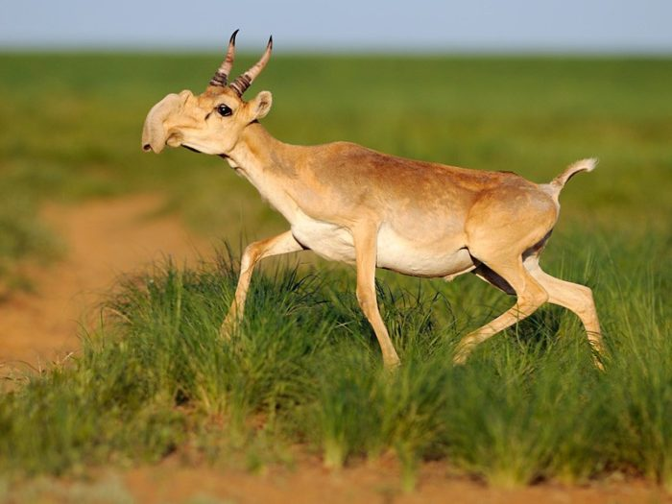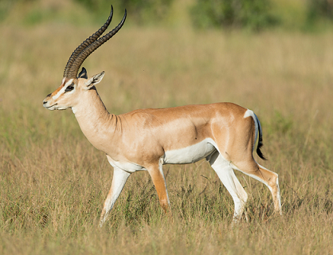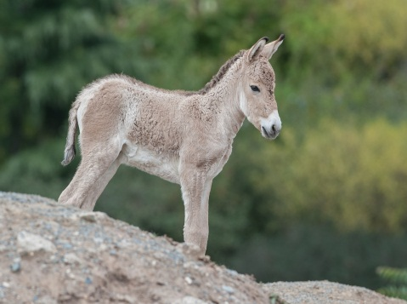

_________________________ ___________________________________________________

b) Почему сокращается их численность? ___________________________________________________________________________ ___________________________________________________________________________

**Задание 5**

Рассмотри рисунок. Что изображено?

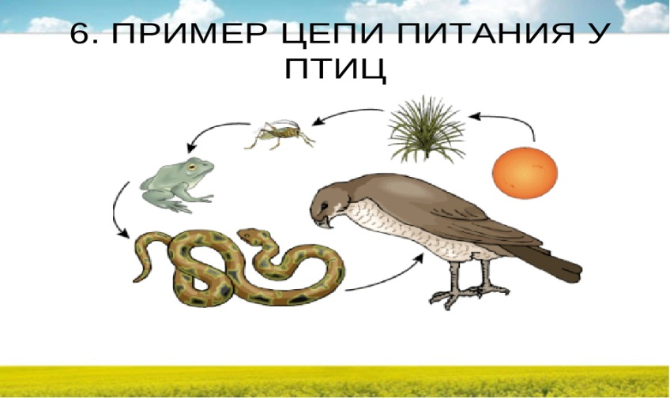

Как это называется?____________________________________________________

Составь свои три цепи питания.

_____________________________________________________________________________________________________________________________________________________________________________________________________________________________________________________________________

**Задание 6**

Заполни схему. Запиши 2 животных в каждый столбик, по типу питания

|  |  |
| --- | --- |
| **ТРАВОЯДНЫЕ ЖИВОТНЫЕ:** | **ХИЩНЫЕ ЖИВОТНЫЕ:** |
|  |  |